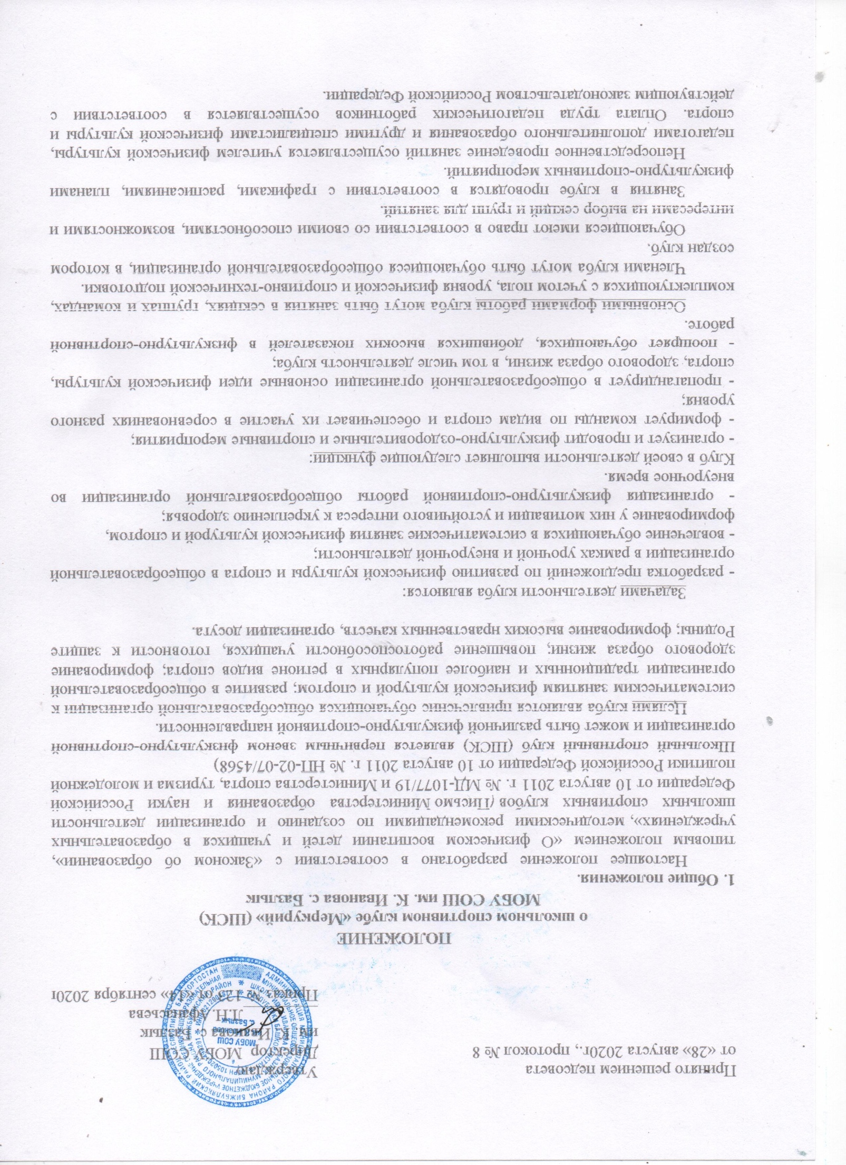Управление клубом осуществляется его руководителем, назначаемым руководителем общеобразовательной организации.
Формами самоуправления в клубе является совет клуба, общее собрание и другие формы.

Общеобразовательная организация должно создавать необходимые условия для развития физической культуры и спорта, предоставлять клубу спортивные объекты, необходимое спортивное оборудование и инвентарь, обеспечивать финансирование деятельности клуба в соответствии с законодательством Российской Федерации.
Дополнительными источниками средств клуба могут быть добровольные пожертвования, взносы и передаваемые материальные ценности от государственных, частных и других организаций, предприятий, а также отдельных физических лиц.
Для реализации целей, задач и функций деятельности клуб взаимодействует с образовательными организациями, учреждениями физической культуры и спорта, общественными организациями.
Школьный спортивный клуб открыт в общеобразовательной организации с учетом интересов детей.
Право создания ШСК принадлежит педагогическому совету образовательной организации. Открытие, реорганизация и ликвидация ШСК, его отделений или секций по видам спорта, осуществляется по решению педагогического Совета образовательной организации.
Условием открытия школьного спортивного клуба (ШСК) служат следующие критерии:
- наличие материально-спортивной базы (спортивный зал, спортивные площадки и т.д.), а также их оснащение спортивным инвентарем и оборудованием;
-активное участие в спортивно-массовых мероприятиях и соревнованиях;
- наличие квалифицированных кадров.
Для открытия школьного спортивного клуба (ШСК) издается приказ руководителя общеобразовательной организации, в котором назначается руководитель (председатель) клуба из числа педагогических работников школы.
Деятельность клуба регламентируется локальными актами общеобразовательной организации.
В своей практической деятельности школьный спортивный клуб (ШСК) руководствуется настоящим положением.
2. Структура
- Работа ШСК проводится на основе широкой инициативы самодеятельности учащихся.
- Высшим органом ученического самоуправления школьного спортивного клуба (ШСК) является Совет спортивного клуба, деятельность которого регламентируется «Положением о Совете спортивного клуба».
Общее собрание клуба выбирает открытым голосованием совет клуба сроком на один год. Количественный состав совета определяется общим собранием активистов физической культуры.
2.3. Руководство работой осуществляют:
- в классах - физкультурные организаторы (физорги), избираемые сроком на один год;
- в командах - капитаны, избираемые сроком на один год, спортивный сезон или на время проведения спортивного мероприятия;
- в судейских коллегиях - судейские бригады по видам спорта, избираемые сроком на один год или на время проведения физкультурно-спортивного мероприятия.
2.4. Деятельность руководителя (председателя) ШСК регламентируется должностными
обязанностями.
3. Организация и содержание работы клуба.
Занятия в спортивных секциях проводятся в соответствии с программами, учебными планами.
Комплектование групп осуществляется с учетом пола, возраста, состояния здоровья и уровня физической подготовленности, спортивной направленности, по желанию детей.
Медицинский контроль за всеми занимающимися в спортивных секциях осуществляется педагогом дополнительного образования во взаимодействии с медицинским персоналом Базлыкского ФАПа.
Учебный контроль за организацией и проведением занятий в ШСК осуществляет руководитель (председатель) клуба.
ШСК в пределах выделенных средств и в соответствии с утвержденным календарным планом спортивных мероприятий может проводить внутришкольные и открытые первенства, матчевые встречи, турниры и другие соревнования, а также спортивно-оздоровительные лагеря.
4. Материально-техническая база.
Для проведения физкультурно-оздоровительной работы в ШСК используются спортивный инвентарь и оборудование, спортивный зал и спортивная площадка, на базе которых создан клуб.
5. Права и обязанности воспитанников ШСК.
Воспитанники ШСК имеют право:
- бесплатно пользоваться спортивным инвентарем, оборудованием и сооружениями, а также методическими пособиями;
- получать консультации;
- избирать и быть избранным в совет ШСК;
- вносить предложения по совершенствованию работы ШСК.
Воспитанник ШСК обязан соблюдать:
- установленный порядок;
- соблюдать правила техники безопасности при проведении занятий;
- бережно относиться к имуществу и спортивному инвентарю;
- показывать личный пример здорового образа жизни.
6. Документация клуба, учет и отчетность.
В своей деятельности ШСК руководствуется своим планом работы, календарным планом спортивно-массовых, оздоровительных и туристских мероприятий школы, села, района.
ШСК должен иметь:
- положение о ШСК;
- приказ по школе об открытии ШСК;
- списочный состав совета клуба;
- положение о Совете спортивного клуба;
- списки физоргов;
- списки воспитанников спортсменов-разрядников;
- программы, учебные планы, расписание занятий;
- журналы групп, занимающихся в спортивных секциях;
- протоколы результатов соревнований по видам спорта, положения о них и других мероприятий;
- результаты и итоги участия в соревнованиях школы, района.
- протоколы заседания совета ШСК;
- инструкции по охране труда при проведении учебно-тренировочных занятий и
спортивно-массовых мероприятий;
- должностные инструкции.

